1.VYTVOŘENÍ VLASTNÍHO PROGRAMU „24H/24H – 7 dní v týdnu“
PROGRAM Č.50
Krok 1. Stiskněte a přidržte po dobu 3 sekund tlačítko „24/7“, dokud se neobjeví na displeji vlevo pod časovým znázorněním nápis „24/7“.
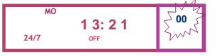
V pravém horním rohu se objeví blikající dvě nuly „00“. Stiskněte tlačítko „PR“ dokud se nezobrazí vedle dvou nul, blikající písmeno „W“, které označuje nastavení vlastního programu difuze.
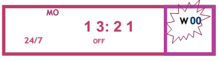
Pomocí tlačítka můžete zvolit počet minut dávkování osvěžovače v personalizovaném programu č.50, dle přání zákazníka. Např. pokud chceme, aby velkoplošný dávkovač dávkoval vůni po dobu 20 minut, stiskněte tlačítko tolikrát až se dostanete na číslo 20.
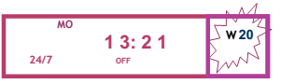
V pravém horním rohu program nadále bliká, zatímco v dolní rohu se programování změní z polohy „OFF“ (vypnuto / neaktivní) na „ON“ (připraveno k dávkování).
Krok 2. Stiskněte klávesu ENTER (kurzor se šipkou), vpravo dole začnou blikat dvě nuly „00“. Chcete-li zvolit dobu pro pauzu/stop během jednotlivým dávkováním , stiskněte tlačítko a délku nastavte. Např. pokud chcete, aby bylo dávkování vůně přerušeno například po 10 minutách, stiskněte tlačítko tolikrát až se dostanete na číslo 10.
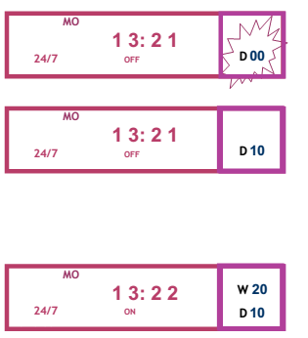
Pomocí tlačítka „SET“, potvrďte nastavení svého vlastního programu : vpravo nahoře bude uveden interval dávkování („W“) a vpravo dole interval pauzy/stop („D“) mezi jednotlivými aktivními dávkami.
Pomocí tohoto jednoduchého vlastní program (program č. 50 v provozu 24/24h- 7/7), bude jednotka pracovat po dobu 24 z 24, 7 dní v týdnu. Stejně jako u všech vlastních programů nelze předvídat délku náplně.
2.Vytvoření vlastního programu s vlastním nastavením dnů
Krok 1. Stiskněte a podržte tlačítko „PR“ dokud se na displeji zobrazí dny v týdnu. Pomocí tlačítka , můžeme zvolit den, na který chceme nastavit vlastní dávkování. Například v případě, že kurzor je umístěn pod MO (pondělí), a chceme jej vybrat /označit stiskneme tlačítko . Pomocí tlačítka , se budeme pohybovat mezi jednotlivými dny a pro jejich potvrzení stiskneme tlačítko .
Krok 2. V případě definovaných dnů, stiskněte tlačítko „SET“ pro aktivaci personalizovaného programu. Pod seznamem vybraných dnů se zobrazí nápis „ON1“. Nyní nastavíme hodinu a minutu pro první personalizované dávkování.
Pomocí tlačítka , můžeme zvolit hodinu začátku dávkování, který zůstane stejný pro všechny zvolené dny v programování.
Pomocí tlačítka můžeme nastavit minutu začátku aktivního dávkování vůně, která bude totožná pro každý zvolený den.
Krok 3. Po nastavení hodiny a minut, stiskněte tlačítko „SET“, kterým se přesunete do další fáze programování (tj.nastavení konce dávkování).
Pod časovým znázorněním v této fázi, se objeví nápis „OFF1“ který vyžaduje nastavení konce dávkování tzn. nastavení hodiny a minut ukončení aktivního dávkování vůně.
Pomocí tlačítka , můžeme zvolit hodinu ukončení aktivního dávkování, které zůstane stejné pro všechny zvolené programy.
Pomocí tlačítka můžeme nastavit minutu konce aktivního dávkování vůně, která bude totožná pro každý zvolený den.
Krok 4. Po nastavení hodiny a minut ukončení aktivního dávkování, stiskněte tlačítko „SET“ a na displeji se objeví dva nápisy, jeden na pravé straně („00“ číslo programu) a druhý v dolní části displeje („INT 1“).
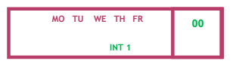
Pomocí tlačítka si můžete nastavit vlastní program dávkování vůně.
Krok 5. Stisknutím tlačítka „SET“ se na displeji objeví dny v týdny, které nebyly vybrány. Pomocí kurzoru zvolíme dny, kdy nechceme, aby byla vůně dávkována.
Krok 6. Na displeji se zobrazují pouze dny v týdnu, které nebyly vybrány k aktivnímu dávkování vůně, ve spodní části na levé straně hodiny označují „00:00“ a nápis „ON1“.
Důležité poznámky:
Poznámka č. 1. V případě nastavení rozdílného nastavení pro každý den týdnu, je nutné opakovat proces nastavení kroků 1 až 4.
Poznámka č. 2. V případě, že v kroku č. 4, ve kterém je naprogramován „Internal 1“, stiskněte místo tlačítka „SET“, současně po dobu 3 sekund a „SET“ budete moc následně definovat druhý interval dávkování.
Poznámka č. 3.Chcete-li definovat vlastní program, ve kterém by měl být osvěžovač některý den vypnutý „OFF“ např. neděle („SU“ v anglickém jazyce), můžete nastavit program „Internal 1“ jako „00“ pro určitý den.

